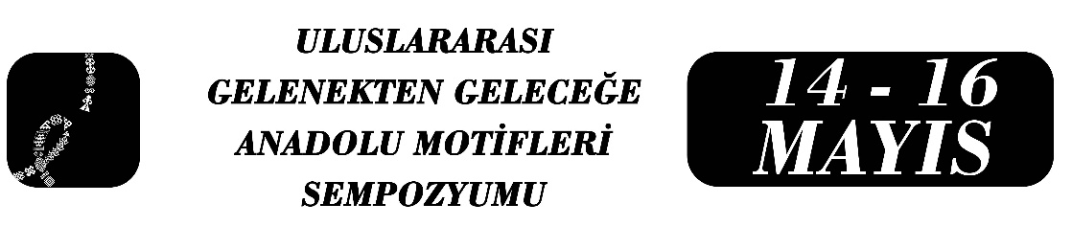
YILDIZ MOTİFİNİN KUYUMCULUK SANATINDA MİNE TEKNİĞİYLE SİMGESEL DÖNÜŞÜMÜ
Ayşe Didem ENGİN
Nebahat ESEN
Özet
İnsanlık tarihi ile başlayan takının serüveni, geçmişten günümüze gelen ve günümüzden de gelecek yıllara ışık tutarak kültürel bir miras olarak dönemsel özellikleri aktararak devam edecektir. Kuyumculuk sanatı birçok tekniğin kullanılarak değerli ve yarı değerli metal ve süs taşlarıyla takı objelerinin somutlaştırılması sonucunda kişinin kimliğini görünür hale getirmesini sağlamaktadır. Bunlardan biri olan ve kuyumculukta yüzey süsleme tekniği olarak kullanılan Mine Tekniğinin ilk olarak Antik Çağlarda ortaya çıktığı bilinmektedir. Antik Mısır dönemine ait arkeolojik buluntuların verdiği bilgilere dayanarak kutsal kabul edilen mavi, turkuaz gibi renklerin küçük objelerde özellikle de takılarda kullanıldığı gözlemlenmiştir. Böylece değerli ve yarı değerli taşlar dışında kuyumculukta rengin kullanımı mine tekniğinin başlamasını gerekli kılmıştır. Camın akışkanlığını arttırarak, metal oksitlerle karıştırıldıktan sonra istenilen rengin ortaya çıkarıldığı Mine Tekniği altın, gümüş ve bakır metallerinde bir yüzey süsleme tekniği olarak kullanıla gelmiştir.
Orta Asya’dan günümüze kadar birçok sanat ve zanaat dallarında özellikle de el sanatlarında halı ve kilimde işlenen yıldız motifi kuyumculuk sanatında da kullanılan en eski ve önemli sembollerden birisidir. Hem estetik hem de sembolik anlamı nedeniyle takı sanatının vazgeçilmez unsurlarındandır. Yıldız motifinin anlamı yıldızların kutsal kabul edildiği inanç sistemine dayanmaktadır. İlk olarak Mezopotamya uygarlıklarında görülür. Anadolu’da birçok anlam yüklenirken en çok da nazara karşı koruyucu ve talih getirici bir sembol olarak kullanılmıştır.
Bu çalışmada, geleneksel altın ve gümüş takılarda kullanılan yıldız motifinin, modern takı sanatında yer alan mine tekniği ile birleştirilerek yeniden yorumlanmasıyla özgün takı objeleri yapılmıştır.
Anahtar Kelimeler: Yıldız Motifi, Kuyumculuk Sanatı, Mine Tekniği, El Sanatları, Kültürel Miras

Öğretim Görevlisi, Ayşe Didem ENGİN, Afyon Kocatepe Üniversite, İscehisar Meslek Yüksekokulu, Kuyumculuk ve Takı Tasarımı Programı, adbasdogan@aku.edu.tr.
Öğretim Görevlisi, Nebahat ESEN, Muğla Üniversite, Milas Meslek Yüksekokulu, Kuyumculuk ve Takı Tasarımı Programı, nebahatesen@mu.edu.tr.

